תרגיל בית 2 בקורס עיצוב ופיתוח של מערכות מידע ניהוליות: DFD ומילון נתונים

שם המערכת: רייטינג

סמסטר: א'

מגישים:
שותף 1: ת"ז 046266987
שותף 2: ת"ז 052971694

הנחות:
הנחות בסיסיות להבהרה לבודק התרגילים:

- בשרטוט קיימת טבלה showTbl שלה יש שני יורשים – בפועל בaccess יצרנו שני טבלאות עם אותם תכונות ProgramTbl ו AdvertisementTbl – כדי לאכוף את הקשרים ב access נאלצנו לממש את ה FK ב BroadcastTbl בשני שדות שונים (FK_showID_A ,FK_showID_P ).

תרגיל זה נעשה ללא הסתמכות על תיקון טעויות מתרגיל בית 1, לכן תרשים ה-ERD איננו מעודכן ואין לייחס לאמור בו חשיבות.

הזרימות במילון הנתונים מסודרות לפי מספור עולה, אך לא רציף. למרות זאת אין מחסור בזרימות וכל הזרימות שצריכות להימצא בשרטוט – קיימות.

- שדה DOB בטבלת FamilyMemberTbl משמעו Date Of Birth .

תרשים ERD:

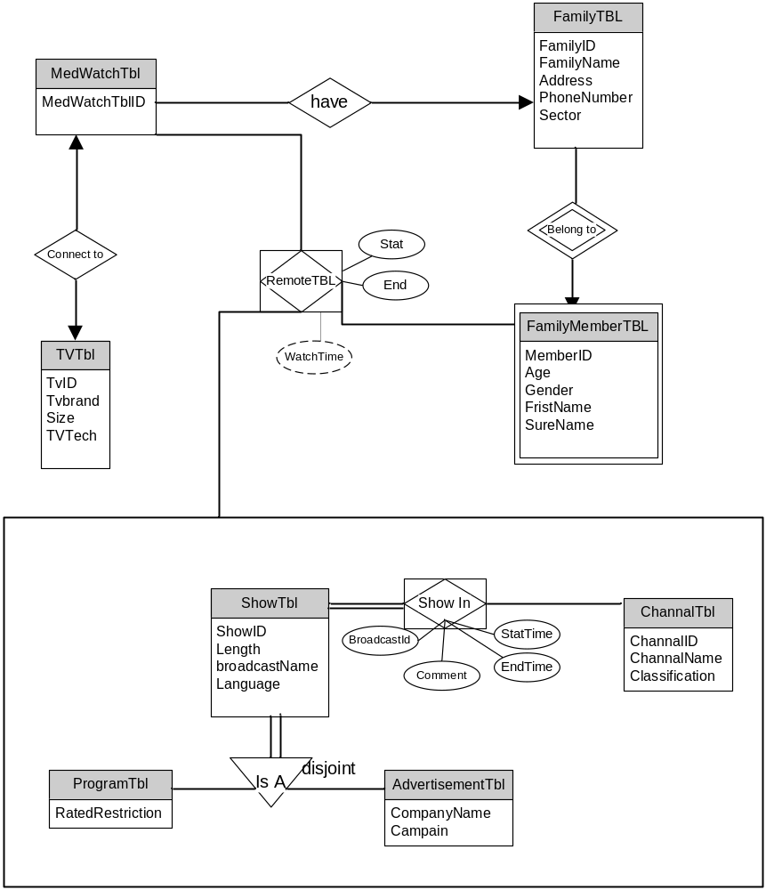

תרשים הקשר:

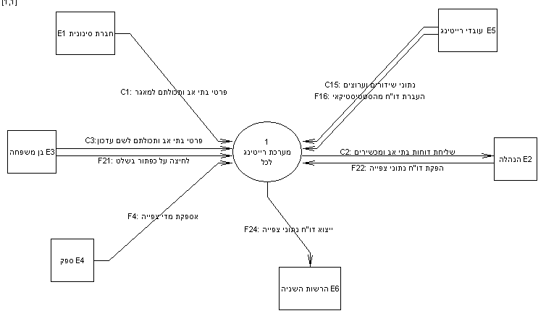

תרשים DFD-0:

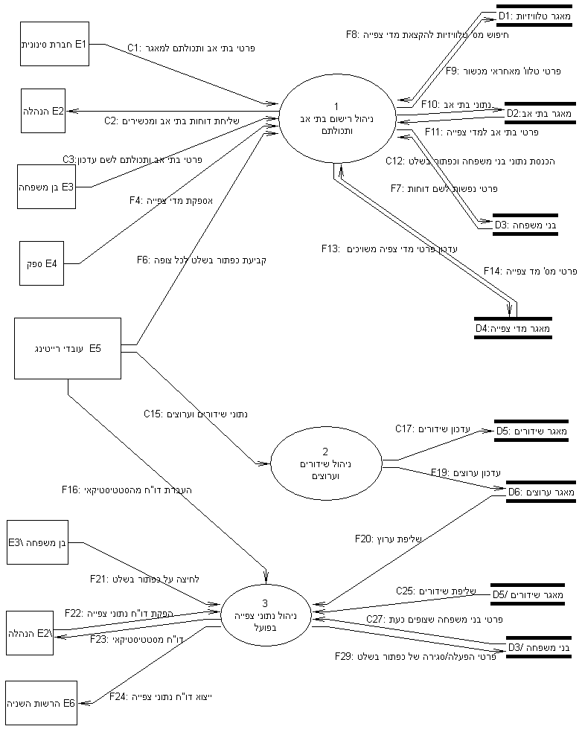

תרשים DFD-1 של תהליך 1: ניהול בתי אב ותכולתם
תהליך הכולל ניהול ועדכון שוטף של בתי האב ותכולתם. עדכון פרטי טלוויזיות, מדי צפייה, נפשות, וזרימות הקשורות לתפקידי עובדי החברה וההנהלה.

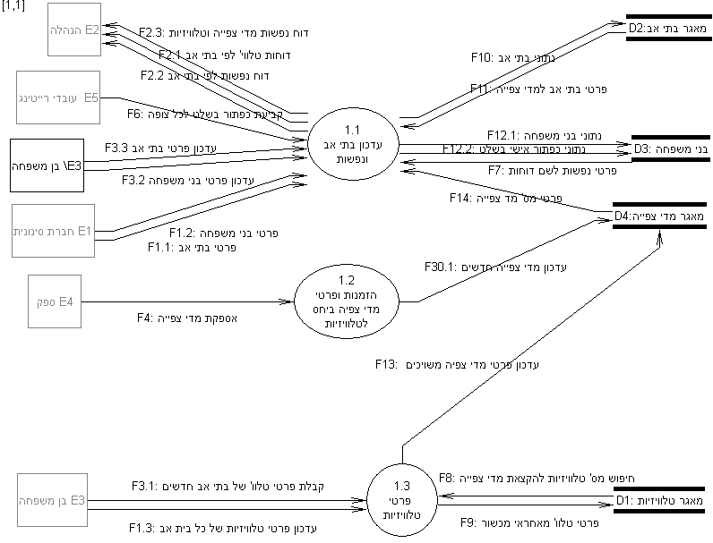

מילון נתונים:

יישויות
קוד | שם הישות | תיאור
E1 | חברת סינונית | אחראית על קביעת בתי האב בתחילת כל 3 שנים והעברת פרטיהם, פרטי הטלוויזיות, ופרטי הנפשות בכל בית אב ל "רייטינג לכל" .
E2 | הנהלה | הנהלת חברת רייטינג לכל רשאית להפיק דוחות מהנתונים
E3 | בן משפחה | ישות המספקת נתונים על בית האב הכולל שם משפחה, כתובת מלאה, טלפון והמגזר אליו משתייך, כמו כן, הם מספקים מידע על עדכון נתונים חדשים של בתי האב ותכולתם (הכוללים את כל בני המשפחה, טלוויזיות וכל הפרטים הקשורים אליהם). בנוסף, בני המשפחה לוחצים כ"א בנפרד על כפתור בשלט ומספקים נתונים שוטפים על הצפייה בפועל (כולל נתוני שלט)
E4 | ספק | מספק מדי צפייה. הזמנה נעשית דרך מערכת נפרדת אך כאן המערכת אחראית לקבלת המכשירים להכנסת נתוניהם בלבד.
E5 | עובדי רייטינג | אחראים על עדכון נתוני שידורים, מועדים וערוציהם, בנוסף אחראים גם על הפקת דוחות סטטיסטיים, עדכון מדי צפייה במערכת, דוחות מדי צפייה.
6E | הרשות השנייה | מקבלת דו"ח נתוני צפייה.

מאגרים וטבלאות
קוד+שם מאגר | שם טבלה | שדות הטבלה
מאגר טלוויזיותD1: | TVTbl | TvID, TVBrand, size, TvTech
בתי אבD2: | FamilyTbl | FamilyID, FamilyName, Address, PhoneNumber, Sector, Active
בני משפחה: D3 | FamilyMemberTbl | MemberID , FK_FamilyID, DOB, Gender, FirstName, SureName,
בני משפחה: D3 | RemoteTbl | FK_MemberID, RemoteID, FK_MedWatchID, ButtonCode
בני משפחה: D3 | ActivityTbl | ActivityID, FK_ChannalID, StartTime, EndTime
מאגר מדי צפייהD4: | MedWatchTbl | MedWatchID, FK_FamilyID
מאגר שידוריםD5: | AdvertismentTbl | ShowID, Length, broadcastName, Language, AdName, CompanyName, Campain, Sponsership
מאגר שידוריםD5: | programTbl | ShowID, Length, BroadCastName, Language, RatedRestriction
מאגר שידוריםD5: | BroadcastTbl | BroadcastID, FK_showID_A, FK_showID_P, StartTime, EndTime, Comments
6D מאגר ערוצים | ChannalTbl | ChannalID, FK_BroadcastID, ChannalName, Classification

תהליכים
קוד | שם התהליך | תיאור
1 | ניהול רישום בתי אב ותכולתם | עדכון נתוני בתי אב ותכולתם (בני משפחה, מדי צפייה)
2 | ניהול ערוצים ושידורים | עדכון נתוני כל מאגרי השידורים השונים והערוצים השונים ע"י עובדי החברה.
3 | ניהול נתוני צפייה  בפועל | ניהול נתוני הצפייה בפועל של בני המשפחה והפקת דוחות הקשורים לכך.
1.1 | עדכון בתי אב ונפשות | קבלת נתונים מחברת "סינונית" ובנוסף, עדכון נתוני בתי אב ובני משפחה קיימים.
1.2 | הזמנות ופרטי מדי צפייה ביחס לטלוויזיות | אחראי על אספקת מדי צפייה חדשים ביחס למס' טלוויזיות, ועדכונם במערכת בעזרת אחראי מכשור.
1.3 | פרטי טלוויזיות | קבלת נתוני טלוויזיות מבתי אב חדשים וקיימים אותם מעדכן אחראי מכשור, בנוסף עדכון פרטי מדי הצפייה ביחס לטלוויזיות בבתי האב.

זרימות מידע (ועורקים המופיעים ב- DFD-0 ואינם מפוצצים ב- DFD-1 המוצג)
קוד+שם זרימה | מקור | יעד | שדות הזרימה
1.1F פרטי בתי אב ונפשות | חברת סינונית 1E | 1.1P עדכון בתי אב ונפשות | FamilyID, FamilyName, Address, PhoneNumber, Sector
1.2F פרטי בני משפחה | חברת סינונית 1E | 1.1P עדכון בתי אב ונפשות | {MemberID , DOB, Gender, FirstName, SureName}, FK_FamilyID,
1.3F עדכון פרטי טלוויזיות של כל בית אב | 3E בן משפחה | 1.3P פרטי טלוויזיות | {TvID, TVBrand, size, TvTech}
2.1F דוחות טלווי' לפי בתי אב | 1.1P עדכון בתי אב ונפשות | 2E הנהלה | FamilyID, MedWatchID, {TvID, TVBrand, size, TvTech}
2.2F דוח נפשות לפי בתי אב | 1.1P עדכון בתי אב ונפשות | 2E הנהלה | FamilyID, FamilyName, Address, PhoneNumber, Sector, Active  {MemberID , DOB, Gender, FirstName, SureName}
2.3F דוח נפשות, מדי צפייה, וטלוויזיות | 1.1P עדכון בתי אב ונפשות | 2E הנהלה | FamilyID, FamilyName, Address, PhoneNumber, Sector, Active  {MemberID , Gender, FirstName, MedWatchID, TvID, TVBrand, size, TvTech }
3.1F קבלת פרטי טלוו' של בתי אב חדשים | 3E בן משפחה | 1.3P פרטי טלוויזיות | {TvID, TVBrand, size, TvTech}
3.2F עדכון פרטי בני משפחה | 3E בן משפחה | 1.1P עדכון בתי אב ונפשות | {MemberID , DOB, Gender, FirstName, SureName}, FK_FamilyID,
3.3F עדכון פרטי בית אב | 3E בן משפחה | 1.1P עדכון בתי אב ונפשות | FamilyID, FamilyName, Address, PhoneNumber, Sector, Active
4F אספקת מדי צפייה | 4E ספק | 1.2P הזמנות ופרטי מדי צפייה ביחס לטלוויזיות | MedWatchID
6F קביעת כפתור בשלט לכל צופה | 5E עובדי רייטינג | 1.1P עדכון בתי אב ונפשות | FK_MemberID, RemoteID, FK_MedWatchID, ButtonCode
7F: פרטי נפשות לשם דוחות | 3D מאגר בני משפחה | 1.1P עדכון בתי אב ונפשות | MemberID , FK_FamilyID, DOB, Gender, FirstName, SureName,
8F חיפוש מס' טלוויזיות להקצאת מדי צפייה | 1D מאגר טלוויזיות | 1.3P פרטי טלוויזיות | TvID
9F פרטי טלוו' מאחראי מכשור | 1.3P פרטי טלוויזיות | 1D מאגר טלוויזיות | {TvID, TVBrand, size, TvTech}
10F נתוני בתי אב | 1.1P עדכון בתי אב ונפשות | 2D מאגר בתי אב | FamilyID, FamilyName, Address, PhoneNumber, Sector
11F פרטי בתי אב למדי צפייה | 2D מאגר בתי אב | 1.1P עדכון בתי אב ונפשות | FamilyID, FamilyName, Address, PhoneNumber, Sector, Active
12.1F נתוני בני משפחה | 3D מאגר בני משפחה | 1.1P עדכון בתי אב ונפשות | MemberID , FK_FamilyID, DOB, Gender, FirstName, SureName,
12.2F נתוני כפתור אישי בשלט | 3D מאגר בני משפחה | 1.1P עדכון בתי אב ונפשות | FK_MemberID, RemoteID, FK_MedWatchID, ButtonCode
13F עדכון פרטי מדי צפייה משויכים | 1.3P פרטי טלוויזיות | 4D מאגר מדי צפייה | {MedWatchID}, FK_FamilyID
14F פרטי מס' מד צפייה | 4D מאגר מדי צפייה | 1.1P עדכון בתי אב ונפשות | MedWatchID
15C נתוני שידורים וערוצים | 5E עובדי רייטינג | 2P ניהול שידורים וערוצים | {ShowID, Length, broadcastName, Language, AdName, CompanyName, Campain, RatedRestriction, Sponsership, Comments, StartTime, EndTime}  ChannalID, ChannalName, Classification
16F העברת דוח מסטטיסטיקאי | 5E עובדי רייטינג | 3P ניהול נתוני צפייה | MemberID, {ShowID, broadcastName}, DOB, Gender, Sector, FamilyID
17C עדכון שידורים | 2P ניהול שידורים וערוצים | 5D מאגר שידורים | ShowID, Length, broadcastName, Language, AdName, CompanyName, Campain, RatedRestriction, Sponsership, Comments, StartTime, EndTime
19F עדכון ערוצים | 2P ניהול שידורים וערוצים | 6D מאגר ערוצים | ChannalID, ChannalName, Classification
20F שליפת ערוץ | 6D מאגר ערוצים | 3P ניהול נתוני צפייה | ChannalID, ChannalName, Classification
21F לחיצה על כפתור בשלט | 3E בן משפחה | 3P ניהול נתוני צפייה | ActivityID, FK_ChannalID, StartTime, EndTime, RemoteID, ButtonCode, MemberID
22F הפקת דוח נתוני צפייה | 2E הנהלה | 3P ניהול נתוני צפייה | MemberID, {ShowID, broadcastName},  FamilyID , RemoteID, ButtonCode, Active
23F דוח מסטטיסטיקאי | 3P ניהול נתוני צפייה | 2E הנהלה | MemberID, {ShowID, broadcastName}, DOB, Gender, Sector FamilyID
24F ייצוא דוח נתוני צפייה | 3P ניהול נתוני צפייה | 6E הרשות השנייה | MemberID, {ShowID, broadcastName},  FamilyID, Active, RemoteID, ButtonCode,
25C שליפת שידורים | 5D מאגר שידורים | 3P ניהול נתוני צפייה | ShowID, Length, broadcastName, Language, AdName, CompanyName, Campain, RatedRestriction, Sponsership, Comments, StartTime, EndTime
27C פרטי בני משפחה שצופים כעת | 3D מאגר בני משפחה | 3P ניהול נתוני צפייה | {MemberID, FirstName, SureName, }, FK_FamilyID
29F פרטי הפעלה\ סגירה של כפתור בשלט | 3P ניהול נתוני צפייה | 3D מאגר בני משפחה | ActivityID, FK_ChannalID, StartTime, EndTime, RemoteID, ButtonCode, MemberID
30.1F עדכון מדי צפייה חדשים | 1.2P הזמנות ופרטי מדי צפייה ביחס לטלוויזיות | 4D מאגר מדי צפייה | MedWatchID, FK_FamilyID

דף הערכה לבודק התרגילים – תרגיל בית 2
נא לא למלא, אך לצרף לתרגיל.

* הניקוד הינו לרכיבים חסרים, והוא יורד מסך 100 הנקודות האפשריות.

תרשימי DFD: 60 נקודות
נושא | שגיאה | ניקוד מקסימלי | הערות בפועל
תהליכים | חוסר בתהליך | -3 (עד 9 נק')
מאגרים | חוסר במאגר/בטבלה | -2 (עד 8 נק')
ישויות | חוסר ישות מידע לאורך כל התרשימים | -2 (עד 6 נק')
ישויות | ישויות מידע שגויות | -1 (עד 2 נק')
ישויות | ישות מידע לא קיימת בהקשר לתהליך ספציפי | -1 (עד 2 נק')
זרימות ועורקים | חוסר בזרימה/עורק | -1 (עד 15 נק')
זרימות ועורקים | יתירות של זרימות/עורקים | -1 (עד 5 נק')
כללי | חוסר עקביות בין תרשימים | עד 8 נק'
כללי | אי קריאות התרשימים | עד 5 נק'

מילון נתונים: 10 נקודות
נושא | שגיאה | ניקוד מקסימלי | הערות בפועל
מאגרים | חלוקה לא נכונה לטבלאות | עד 2 נק'
מאגרים | מחסור בשדות/אי סימון מפתח ראשי | -0.5 (עד 2 נק')
זרימות | מחסור/עודף בשדות בזרימה | -0.5 (עד 4 נק')
תהליכים | חוסר תיעוד | עד 2 נק'
כללי | הדפסה לא קריאה של מילון הנתונים, זלזול | -10 נק'

מימוש חלקי ב- Access: 30 נקודות
קריטריון | ניקוד מקסימלי | הערות בפועל
תמיכה פונקציונלית | 15 נק'
ממשק משתמש (שימושיות ואסטטיקה) | 5 נק'
התאמה לתרשים ה- 1- DFD | 10 נק'

